2024年山东省枣庄市中考道德与法治真题
注意事项：
1．本试卷共6页，25小题，满分100分，考试用时90分钟。
2．考生务必将答案填涂或书写在答题卡指定位置上，并在本页上方空白处写上姓名和准考证号。考试结束，将试卷和答题卡一并交回。
一、选择题：本题共20小题，每小题2分，共40分。在每小题的四个选项中，只有一项是符合题目要求的。
1. 2024年，是____75周年。75年来，中国共产党团结带领各族人民，自力更生、发愤图强，接续奋斗、砥砺前行，迎来了从站起来、富起来到强起来的伟大飞跃，创造了举世瞩目的伟大成就。（ ）
A. 抗美援朝胜利
B. 五四运动
C. 红军长征胜利
D. 中华人民共和国成立
2. 2024年3月5日，第十四届全国人民代表大会第二次会议在北京举行。国务院总理李强在政府工作报告中指出，大力推进现代化产业体系建设，加快发展____。这一任务被列为2024年十大政府工作任务之首。（ ）
A. 绿色生产力 B. 新质生产力 C. 先进生产力 D. 社会生产力
3. 为表彰工程技术领域先进典型，党中央、国务院决定开展“____”首次评选表彰。2024年1月19日，表彰大会在北京召开，81名个人和50个团队接受褒奖，这是我国工程技术领域的最高荣誉。（ ）
A. 国家科学技术进步奖
B. 国家技术发明奖
C. 国家工程师奖
D. 国家自然科学奖
4. 2023年10月24日，第十四届全国人民代表大会常务委员会第六次会议表决通过《中华人民共和国____》。该法的制定，对于振奋民族精神、凝聚人民力量，推进强国建设、民族复兴，具有十分重大而深远的意义。（ ）
A. 爱国主义教育法
B. 保守国家秘密法
C. 粮食安全保障法
D. 无障碍环境建设法
5. 当地时间2023年12月22日，第七十八届联合国大会协商一致通过决议，将____（农历新年）确定为联合国假日。据不完全统计，近20个国家将此作为法定节假日，全球约1/5的人口以不同形式庆祝这一节日。（ ）
A. 春节 B. 端午节 C. 中秋节 D. 清明节
6. 小辉在学习生活中遇到了一些困惑。下列能帮他解决困惑的正确策略是（ ）
序号 | 困惑 | 策略
① | 学习很努力，经常熬夜，成绩却不理想 | 选择科学学习方法，合理安排时间
② | 同学说他性格内向、但他并不这么认为 | 重视他人评价，全面改变自己
③ | 感觉喜欢上一个女孩，很想去表白 | 慎重对待，理智处理朦胧情感
④ | 和妈妈意见不一致，特别不开心 | 坚持自己的想法，不搭理妈妈

A. ③④ B. ①③ C. ①② D. ②④
7. “三寸粉笔、三尺讲台系国运；一颗丹心，一生秉烛铸民魂。”教师强则教育强，教育强则国家强，尊重和关爱教师是全社会的共同责任。全社会要共同努力，大力弘扬教育家精神，让尊师成为风尚，让重教温暖每一位教师，让教师成为令人羡慕的职业。国家之所以倡导全社会尊师重教，是因为（ ）
A. 教师是人类文明的唯一传承者
B. 教师是一个古老的职业
C. 教师承担教书育人的使命
D. 教师的风格不尽相同
8. 青春是美好的，但有时也会遇到烦恼，出现负面情绪。面对负面情绪，我们需要及时调节。除了下面漫画中的调节方法，我们还可以（ ）
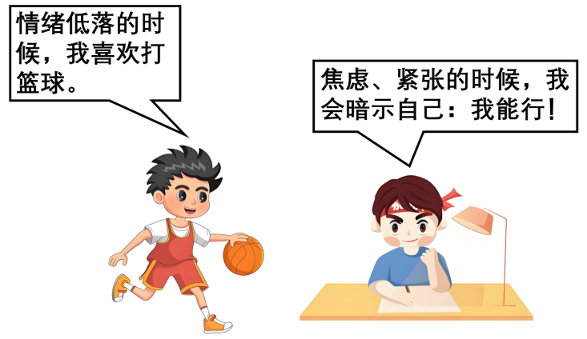
①大发脾气，宣泄负面情绪
②求助他人，与好朋友交流
③做深呼吸，保持身体放松
④改变认知评价，换个角度思考问题
A. ①③④ B. ①②④ C. ①②③ D. ②③④
9. 美好集体是我们共同学习、快乐成长的家园，我们都向往生活在美好集体中，感受集体的关爱，获得丰富的精神养料，激发拼搏向上的力量。那么，美好集体的样子是（ ）
①民主公正的②充满关怀与友爱的
③避免竞争的④善于合作的
A. ①②④ B. ①②③ C. ①③④ D. ②③④
10. 2024年4月15日是第九个全民国家安全教育日。某校围绕“总体国家安全观·创新引领10周年”活动主题，深入开展国家安全宣传教育活动。这有利于青少年（ ）
①积极为维护国家安全建言献策
②认识总体国家安全观
③增强维护国家安全的意识
④自觉行使维护国家安全权利
A. ②③④ B. ①③④ C. ①②③ D. ①②④
11. 下列选项能够印证下边漫画中宪法观点的是（ ）
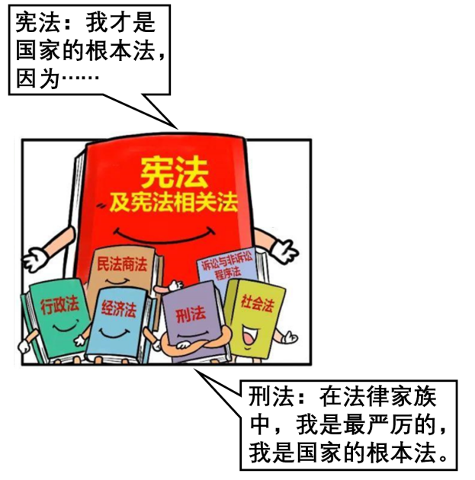
①宪法可以替代其他法律
②宪法具有最高的法律效力
③宪法所规定的内容是国家生活中一般性的问题
④宪法的制定和修改程序比其他法律更加严格
A. ②④ B. ②③ C. ①④ D. ①③
12. 2023年全国“新时代好少年”常瑞雪，德才兼备、品学并进。小学时，在勤奋刻苦学习之余，就利用周末去王家坪革命旧址参观学习，后来加入小小讲解员队伍，用少年的声音讲述延安故事，赓续红色血脉。她立志成为一名外交官，在被问及想学哪种语种时，她掷地有声地说“看祖国需要”。常瑞雪的言行传递的正能量是（ ）
①不仅重视书本知识，还坚持在实践中学习
②放飞梦想，勇于战胜挫折
③积极参与社会公益活动，服务和奉献社会
④心怀爱国之情，牢固树立国家利益至上观念
A. ①②③ B. ②③④ C. ①②④ D. ①③④
13. 2024年全国两会期间，近5000名全国人大代表、政协委员齐聚北京，共商国是，把老百姓对美好生活的向往和“急难愁盼”问题带到两会，让14亿人的所思所盼融入国家发展的顶层设计。全国人大共收到代表提出的议案298件，对各方面工作提出的建议、批评和意见7000余件，全国政协共收到提案5898件。这表明（ ）
①全过程人民民主是最广泛、最真实、最管用的民主
②有事好商量，众人的事情由众人商量
③公民通过民主选举、民主协商、民主管理、民主监督行使民主权利
④人民行使国家权力的最高机关是全国两会
A. ②③④ B. ①③④ C. ①②③ D. ①②④
14. 从下边漫画可以看出，我国（ ）
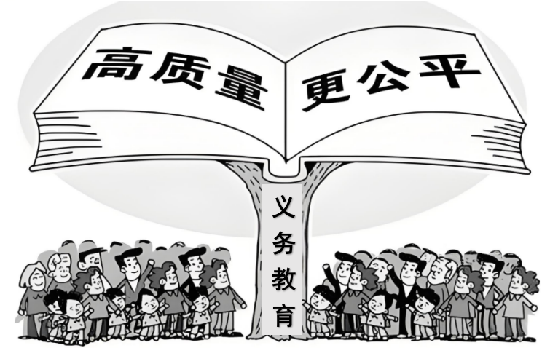
A. 确保人人履行受教育的义务
B. 实现了城乡义务教育优质均衡发展
C. 教育事业获得巨大发展，已成为教育强国
D. 追求教育高质量发展，促进教育更加公平
15. 为助力枣庄新时代社会主义现代化强市建设，2023年，市教育局提出了“保障教育资源有效供给、促进学生心理健康、守护青少年校园安全”等教育10件惠民实事，全力办好人民满意的枣庄教育，切实擦亮“学在枣庄”教育品牌。由此可见，市教育局（ ）
①积极实施社会保护
②全力保障学生生命安全
③及时回应人民群众关心的问题
④切实关注学生身心健康
A. ①②④ B. ②③④ C. ①②③ D. ①③④
16. 为了让绿色发展理念深入人心、成为同学们的自觉行动，某校决定开展“绿色生活你我共建”项目学习活动，其中一项任务是寻找身边的绿色低碳行为。下列不属于绿色低碳行为的是（ ）
A. 垃圾分类投放
B. 经常使用一次性产品
C. 践行“光盘行动”
D. 乘坐公共汽车出行
17. 我市是石榴之乡、对石榴情有独钟。围绕小石榴，做好大品牌，延长产业链，支持民营经济发展，走向共同富裕；做好石榴籽，紧紧抱成团，绽放“团结花”，牢固树立中华民族共同体意识……在枣庄，小石榴正在谱写大文章。这体现了我市（ ）
①转变发展方式、优化经济结构
②巩固和发展非公有制经济
③维护和促进民族团结
④坚持共享发展，增进民生福祉
A ①②③ B. ①②④ C. ①③④ D. ②③④
18. 2023年10月18日，国家主席习近平出席第三届“一带一路”国际合作高峰论坛开幕式，在发表题为《建设开放包容、互联互通、共同发展的世界》的主旨演讲时指出：“人类是相互依存的命运共同体。世界好，中国才会好；中国好，世界会更好。”下列对这句话理解正确的是（ ）
①人类只有一个地球，各国共处一个世界
②当今世界，各国相互联系、相互依存的程度空前加深
③合作共赢是当今时代的主题
④没有哪个国家能够独立应对人类面临的各种挑战
A. ①②④ B. ①②③ C. ②③④ D. ①③④
19. 2023年，中国开创了特色大国外交的新格局。中俄元首两次会晤推动两国新时代全面战略协作伙伴关系达到历史最高水平并持续向前发展，中美元首会晤开辟了面向未来的“旧金山愿景”，中欧互动频繁释放积极信号，中越关系新定位有利于维护地区乃至世界的和平稳定与繁荣。事实再次证明（ ）
①中国是一个有担当负责任的大国
②中国主导国际秩序的重建
③中国是世界格局中的决定力量
④中国始终是世界和平的建设者
A. ①② B. ②③ C. ③④ D. ①④
20. 新时代新征程上，全国各族青年听从党和人民的召唤，在科技创新、乡村振兴、绿色发展、社会服务、卫国戍边等各领域各方面勇当排头兵和生力军，展现出自信自强、刚健有为的精神风貌。党中央对广大青年充分信任、寄予厚望，是因为广大青年（ ）
①承载着国家和民族的未来命运
②都是有理想、有本领、有担当的时代新人
③思想活跃，拥有改变自己和世界的能力
④理想信念坚定，就能成为国家栋梁
A. ②④ B. ①③ C. ③④ D. ①②
二、非选择题：本题共5小题，共60分。
21 提升素养强国有我
少而好学，如日出之阳。习近平总书记高度重视中小学科学教育发展。他指出，科学实验课是培养孩子们科学思维、探索未知兴趣和创新意识的有效方式。希望同学们从小树立“科技创新、强国有我”的志向，当下勇当小科学家，未来争当大科学家，为实现我国高水平科技自立自强作贡献。
2024年2月，枣庄市被教育部确定为全国中小学科学教育实验区。各学校纷纷开展丰富多彩的科技教育活动，悄然播下了一颗颗科技启蒙的种子。我市某学校为培养学生的科学素养，准备举办“校园科技节”活动。为此，九年级（1）班各小组围绕“当下勇当小科学家”的话题展开了讨论。
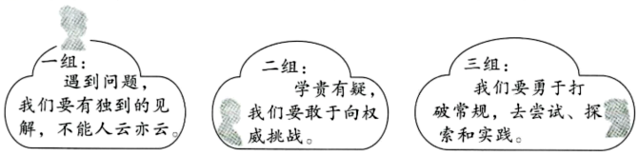
（1）请你帮助拟定“校园科技节”活动的主题，并设计一个活动形式。
（2）结合三个小组同学的看法，谈谈怎样才能成为小科学家？
22. 履行义务守护安全
为深入推进电动自行车安全隐患全链条整治行动，严格整治违规停放充电、非法改装等突出问题，按照全国电动自行车安全隐患全链条整治工作专班统一部署要求，山东省决定于2024年5月下旬至6月中旬在全省范围内集中组织开展电动自行车安全隐患夜查行动。5月23日晚，第一波次集中夜查在全省展开。据悉，累计现场清理违规停放充电的电动自行车13541辆，检查发现非法改装电动自行车5辆。对电动自行车“进楼入户”“飞线充电”行为屡劝不改、屡改屡犯的有关个人和非法改装等问题，有关部门将依法从严查处。
（1）为什么要严格整治电动自行车违规停放充电、非法改装等突出问题？
（2）如果发现家人或邻居将电动自行车停放在楼道内，请你运用“依法履行义务”的有关内容劝说他。
23. 保障权益健康成长
2024年1月1日施行的《未成年人网络保护条例》是我国出台的第一部专门性的未成年人网络保护综合立法，体现了党和国家对未成年人成长成才的高度重视和亲切关怀，为未成年人在网络空间的健康成长提供了坚实的法治保障，标志着我国未成年人网络保护法治建设进入新阶段。
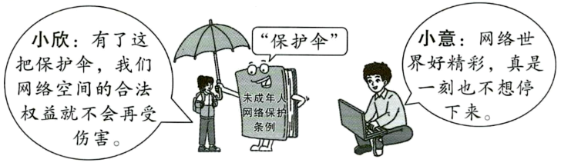
（1）我国相继颁布了一系列法律法规，为我们的成长保驾护航。那么，这些法律法规与我们的生活是怎样的关系？
（2）请选择漫画中小欣或小意其中一位同学的看法予以简要评析。
24. 深化改革共筑梦想
1978年，党的十一届三中全会开启了改革开放伟大进程。45年来，中国共产党团结带领中国人民高举改革开放伟大旗帜，全面深化改革，呈现全面发力、多点突破、蹄疾步稳、纵深推进的局面。
【数据分析】纵观45年改革开放历程，我国写下了震撼人心的东方传奇，走出了一条在一个十几亿人口的发展中大国摆脱贫困、迈向富强的崭新道路。
项目时间 | 国内生产总值（亿元） | 国内生产总值世界排名（位次） | 全国居民人均可支配收入（元） | 对世界经济增长贡率（%）
1978年 | 3679 | 11 | 171 | 3.1
2023年 | 1260582 | 2 | 39218 | 32

（1）分析表格中的数据，可以得出哪些结论？
【问题探究】新时代党和国家事业之所以取得举世瞩目的重大成就，一个重要原因就在于全面深化改革开放。发展出题目，改革做文章，我们的道路越走越宽广，改革开放深刻地改变了中国。以中国式现代化全面推进中华民族伟大复兴，需要在深化改革开放中不断增强发展的动力和活力。改革只有进行时，没有完成时。
（2）“改革只有进行时，没有完成时”，请你阐述理由。
25. 传承文化心系家乡
文化是一个国家、一个民族的灵魂，一个国家、一个民族的强盛总是以文化兴盛为支撑。让我们共同努力创造属于我们这个时代的新文化，建设中华民族现代文明。
【坚定文化自信】2023年6月2日，文化传承发展座谈会在北京召开。习近平总书记在发表重要讲话时强调，在新的起点上继续推动文化繁荣、建设文化强国、建设中华民族现代文明，是我们在新时代新的文化使命。有文化自信的民族，才能立得住、站得稳、行得远。
（1）为何要强调“有文化自信民族，才能立得住、站得稳、行得远”？
【领略文化魅力】作为鲁南门户城市，枣庄是人文宝地，历史文化底蕴深厚，有7500年的始祖文化、4300年的城邦文化；孕育了中华科圣墨子、工匠祖师鲁班、造车鼻祖奚仲、“凿壁偷光”苦学成才的匡衡等众多历史名人；作为红色文化高地，是台儿庄战役的发生地，广为流传着铁道游击队的故事……近年来，枣庄持续深耕人文沃土，扎实开展优秀地域文化挖掘保护传承、统筹推进文化事业和文化产业发展，坚持推动运河文化活化利用，擦亮中兴工业文化名片，充分挖掘石榴文化特色，实施重点项目带动工程，培育9大文创产业链，文化传承发展工作取得了扎实成效。枣庄是齐鲁文化、红色文化、运河文化的汇集之地和对外的窗口、是中华文化的缩影。
（2）结合上述材料，分析中华文化具有哪些特点？
【推介文化资源】2024年4月21日，枣庄市长翟军做客央视，“变身”城市首席旅游推荐官，推介“冰与火碰撞”的枣庄辣子鸡和石榴汁套餐美食组合，推介“天下第一庄”台儿庄古城美景，“上有天堂，下有苏杭，都比不上台儿庄夜晚的灯火辉煌”。为深化广大青少年儿童对于家乡的认知和了解，切实增强家乡认同感，加快推进文旅强市建设，枣庄市新闻传媒中心、共青团枣庄市委员会、枣庄市教育局、枣庄市文化和旅游局、枣庄市关心下一代工作委员会联合开展2024年枣庄“小小文旅体验官”招募活动，推介枣庄文旅资源。
（3）如果你参与招募活动，请从枣庄的美景，美食、民俗文化、非遗传承等方面任选其一说出名称，并用一句话进行推介。（材料中涉及的内容除外）

